系 列 书 推 荐
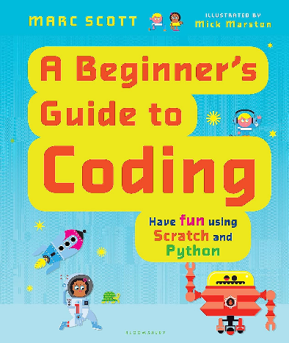
中文书名：《编程初学者入门指南》（第一册）
英文书名：A BEGINNER’S GUIDE TO CODING
作 者：Marc Scott and Mick Marston
出 版 社：Bloomsbury
代理公司：ANA
页 数：64页
出版时间：2016年8月
代理地区：中国大陆、台湾
审读资料：电子稿
类 型：活动书/儿童知识读物
版权已授：韩国、荷兰、波兰、保加利亚
*繁体中文已授权*

内容简介：

你有没有想过如何让你的电脑完成你想做的事？如果是的话，那么是时候开始编程了！

《编程初学者入门指南》是一本简单易懂的编码基础指南，使用免费编程语言Scratch和Python。这些循序渐进的项目将让你很快与自己的聊天机器人对话或制作自己的电脑游戏。这本书通俗易懂，引人入胜，充满乐趣，充满了引人注目的插图和精彩的项目，向小读者们介绍编码的世界。

内文插画：
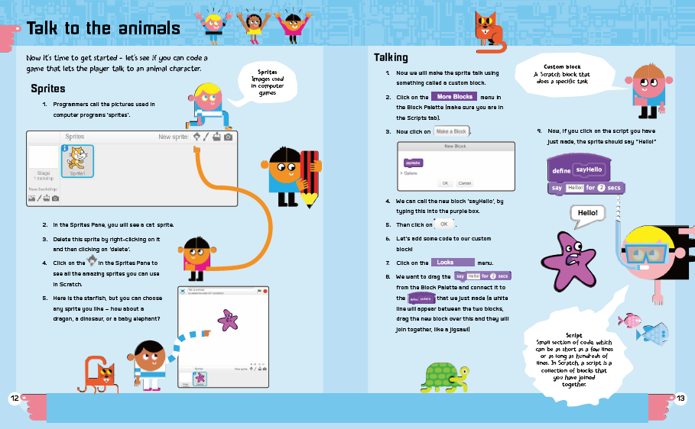
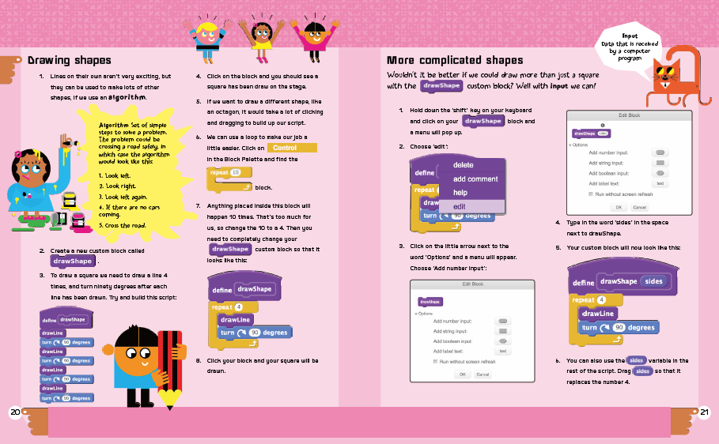

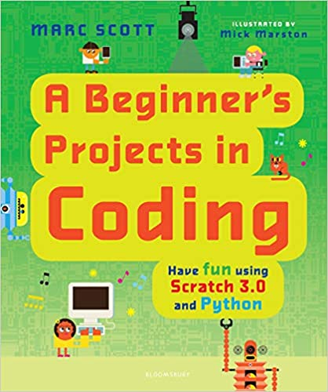
中文书名：《编程初学者项目手册》（第二册）
英文书名：A BEGINNER’S PROJECTS IN CODING
作 者：Marc Scott and Mick Marston
出 版 社：Bloomsbury
代理公司：ANA
页 数：64页
出版时间：2020年3月
代理地区：中国大陆、台湾
审读资料：电子稿
类 型：活动书/儿童知识读物

内容简介：

你有没有想过如何能让你的电脑做任何你想让它做的事？如果是这样，那么是时候开始学习编程了！《编码初学者指南》是一本简单易懂的编程基础指南，让小孩子通过有趣的图解轻松学会使用Scratch和Python等免费编程语言。这些循序渐进的编程项目会让你很快能够与自己的机器人聊天或制作自己的电脑游戏。

这是一本容易接近，引人入胜和有趣的编程启蒙书，充满了吸引人的插图和奇妙的项目介绍，引导小朋友们进入神奇的编程世界。

是《编程初学者入门手册》的完美伴侣书。

作者简介：

马克·斯科特（Marc Scott）曾是一名计算机科学与系统与控制教师，在中学工作。他现在担任课程开发基金会主任。

米克·马斯顿（Mick Marston）是一位英国的插画师、版画师、创意者和讲师，现在他利兹贝克特大学兼职任教。

内文插图：
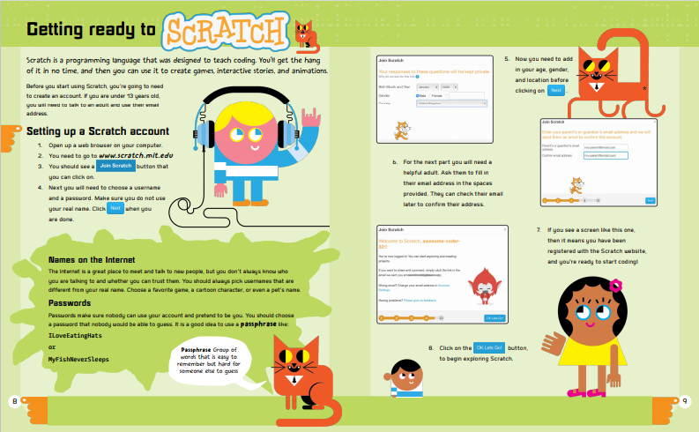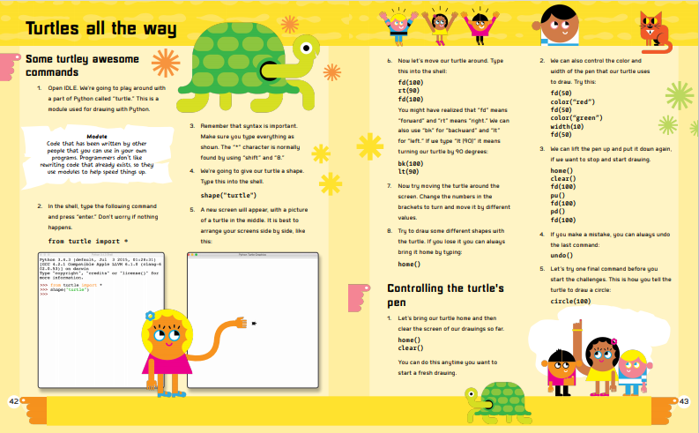

谢谢您的阅读！
请将回馈信息发送至：徐书凝（Emily Xu）
----------------------------------------------------------------------------------------------------
安德鲁﹒纳伯格联合国际有限公司北京代表处
北京市海淀区中关村大街甲59号中国人民大学文化大厦1705室, 邮编：100872
电话：010-82504206
传真：010-82504200
Email: Emily@nurnberg.com.cn
网址：www.nurnberg.com.cn
微博：http://weibo.com/nurnberg
豆瓣小站：http://site.douban.com/110577/
微信订阅号：安德鲁书讯

